真假老师的启示

屈颖妍 [有理儿有面](javascript:void(0);)

**有理儿有面**

微信号 youli-youmian

功能介绍 你说是不是

2020-09-12[原文](https://mp.weixin.qq.com/s?__biz=Mzg3MjEyMTYyNg==&mid=2247511997&idx=2&sn=e02c9f714b03628b6e20d5321dd0be66&chksm=cef6fbc8f98172ded407b13e11f7bf9e7a2df9f99424d579e89fbe5a053187dbcc30a93dfa7f&scene=27#wechat_redirect&cpage=62) 发表于

收录于合集





**全文共1136字，图片9张，预计阅读时间为4分钟。**



▼

作者：香港传媒人 屈颖妍

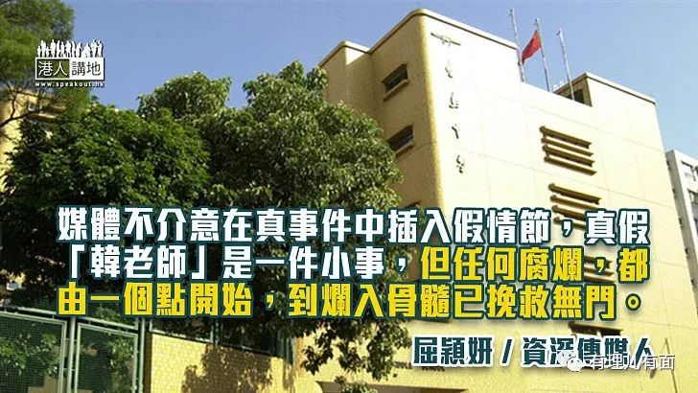

悠长假期终结，九月开始，全港中小学先以网上实时授课。网络很奇怪，能骗人，也骗不了人，于是，很多教学问题、或者学生问题，都是透过网络被发现，譬如早前有家长发觉老师错误讲解历史，又譬如，日前九龙塘香岛中学的老师发现，有学生摆明支持港独。

香岛中学的小风波是这样的……

因为要上网课，所有学生都会在电子学习平台相聚，每人一个头像、几句简介，而小风波主角，就是一个头像简介上写上“光覆香港，时伐革命”的中四学生。

因为这句头像简介违反国安法，所以校方决定罚学生停学一周兼记过处分，并表明若发现他参与非法暴动，会立即开除学籍。因为香岛中学是一所旗帜鲜明的爱国学校，故建议这位理念不同的同学考虑转校。

好合理及仁慈的要求及处分，试想如果你在德国的学校表彰纳粹主义，或者在美国的学校宣扬ISIS，下场，一定不只是停学记过。

如此宽怀处理，竟引来黄媒大肆攻击。什么世界了？难道学校每次记学生大过前都要问准全香港？学校内政，何须向你交代，况且香岛是直资学校，你不喜欢可以退学。但媒体为了炒作事件，无所不用其极，甚至到了连新闻守则都不顾的地步。

这天，有线新闻播出一个自称在香岛教中文的“韩老师”声音访问，“韩老师”说，因为校长不方便回应事件，所以由他来作答。

记者当然以为捡到宝，立即把访问播出街。谁知，原来全香岛中学只得一个韩老师，他教的是通识不是中文，而且真韩老师的声音跟电视新闻那个“韩老师”完全不同，重点是，真韩老师从未接受过记者访问。于是，真韩老师立即向有线新闻台投诉，认为新闻有虚假成份。

投诉过后，新闻照旧，当晚有线电视再播出这新闻时是这样演绎的：“我们连日联络校方，到早上一位自称姓韩、在香岛任教的人回覆本台记者……我们其后再向学生查询，他说那人不是他的中文老师……事后有另一位自称姓韩、在香岛教通识的教师亦电邮我们，说没有做过访问……而早上致电我们自称韩老师的人亦未有再接电话。”

这样做新闻，大家觉得，有问题吗？

我们传手机讯息都会问有没有Fact check（事实调查）？堂堂一家大电视台新闻部，随便接一个来电就播，不用Fact check的吗？已经有学校老师及学生当事人证实那被访者是伪冒的，但截至我执笔之前再上网查证，那个已被证实是假“韩老师”的假访问，仍在有线新闻网上重温中，以“香岛中学政治事件罗生门”为题，滚动播放中。

我们常说，香港媒体偏颇，但为什么偏颇的东西，仍有人执意相信？就是因为媒体不介意在真事件中插入假情节，然后包装成证据确凿。真假“韩老师”是一件小事，小到没人为意也没人会关注，但任何腐烂，都是由一个点开始，到烂入骨髓，已经挽救无门了。





**关注公众号：**

**有理儿有面**

**理   性｜   揭   秘｜   探   讨**







### 精选留言

用户设置不下载评论